**PARTE PRIMA - INFORMAZIONI GENERALI**

La sede di L’Aquila

**Tribunale Amministrativo Regionale per L’Abruzzo**

**L’UBICAZIONE DEL TRIBUNALE**

Il Tribunale ha sede in Via Salaria Antica est, n. 27.

**COME RAGGIUNGERE IL TRIBUNALE**

**In automobile**

*Per chi proviene dall'autostrada A24 Roma-Teramo:* uscire al casello di L'Aquila Ovest. Dal casello, svoltare a destra e quindi, allo stop a sinistra, direzione L'Aquila. Dopo circa 600 mt. svoltare a destra (è la prima delle strade che trovate sulla destra) lungo Via Salaria Antica Est. Percorrete Via Salaria Antica Est fino a quando, dopo circa 300 mt., troverete sulla sinistra uno slargo. Il Tribunale è alla fine di esso.

*Per chi proviene dalla SS 17 (da Pescara o Sulmona):* giunti all’Aquila e superato il nucleo industriale di Bazzano, si imbocca, sulla sinistra, la SR 17 ter (la si riconosce in quanto strada a quattro corsie) e la si percorre tutta continuando sulla SR17bis. Alla seconda rotonda si prosegue lungo Viale della Croce Rossa, Via Beato Cesidio, Via Paolucci e Via Antica Arischia (è la strada a sinistra che si trova in fondo a Via Paolucci). Al termine di Via Antica Arischia si svolta a destra e imboccata la SS17 (strada a sinistra della biforcazione) si trova dopo 100 mt. sulla sinistra Via Salaria antica Est. Percorrete Via Salaria Antica Est fino a quando, dopo circa 200 mt., troverete sulla sinistra uno slargo. Il Tribunale è alla fine di esso.

**In autobus**

*Per chi proviene da Roma:* gli autobus per L'Aquila (ARPA - per informazioni e tariffe 0862412808) partono dal terminal della Stazione Tiburtina (linea B della Metro). Una volta giunti a L'Aquila, scendere alla prima fermata appena usciti dall'autostrada A24. In direzione centro, dopo circa 20 mt. svoltare a destra (è la prima delle strade che trovate sulla destra) lungo Via Salaria Antica Est. Percorrete Via Salaria Antica Est fino a quando, dopo circa 300 mt., troverete sulla sinistra uno slargo. Il Tribunale è alla fine di esso.

*Per chi proviene da Pescara:* gli autobus per l'Aquila (ARPA - per informazioni e tariffe 0862412808) partono dal terminal della Stazione Centrale. A L'Aquila scendere al Terminal di Collemaggio, da cui è possibile prendere la linea urbana (80 e 77 - per informazioni: AMA 0862 319857) per giungere sino al Tribunale.

**In aereo**

*Per chi proviene dall’Aeroporto di Pescara*

Mezzi pubblici: Prendere l'autobus della linea urbana n. 38 (Pescara Centro) e scendere alla Stazione Centrale di Pescara da cui partono gli autobus per l'Aquila (ARPA - per informazioni e tariffe 0862 412808). Una volta giunti a L’Aquila scendere al Terminal di Collemaggio (v. sopra “In autobus”).

Autonoleggio: In auto imboccare l'autostrada A25 Roma - Pescara, in direzione Roma ed uscire al casello di Bussi. Seguire le indicazioni stradali per L'Aquila (v. sopra “In automobile”).

*Per chi proviene dall’Aeroporto* *L. da Vinci (Fiumicino, Roma)*

Mezzi pubblici: Raggiungere la stazione Tiburtina (linea B della Metro) dal cui terminal-bus partono gli autobus per L'Aquila (ARPA - per informazioni e tariffe 0862412808). Una volta giunti a L'Aquila, scendere alla prima fermata appena usciti dall'autostrada A24 (v. sopra “In autobus”).

Autonoleggio: In auto imboccare l'autostrada A24 Roma-Teramo. Uscire al casello di L'Aquila Ovest (v. sopra “In automobile”).

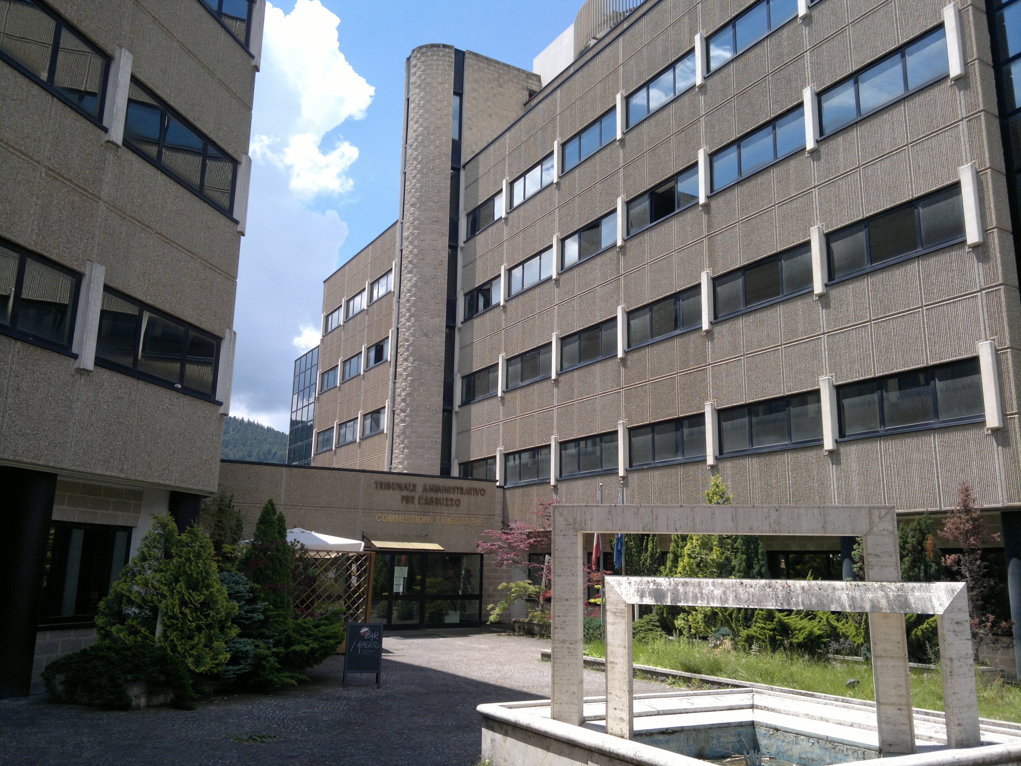

**PARTE PRIMA - INFORMAZIONI GENERALI**

La sede di L’Aquila

**Tribunale Amministrativo Regionale per L’Abruzzo**

**Tribunale Amimnistrativo Regionale per L’Abruzzo**

**PARTE PRIMA - INFORMAZIONI GENERALI**

La sede di L’Aquila

**IL CALENDARIO DELLE UDIENZE**

|  |  |  |  |
| --- | --- | --- | --- |
| **mese** | **giorno/i** | **ora** | **tipologia** |
| GENNAIO | 12 e 26 | 10,00 | camera di consiglio ed udienza pubblica |
| FEBBRAIO | 09 e 23 | 10,00 | camera di consiglio ed udienza pubblica |
| MARZO | 09 e 23 | 10,00 | camera di consiglio ed udienza pubblica |
| APRILE | 13 e 27 | 10,00 | camera di consiglio ed udienza pubblica |
| MAGGIO | 11 e 25 | 10,00 | camera di consiglio ed udienza pubblica |
| GIUGNO | 08 e 22 | 10,00 | camera di consiglio ed udienza pubblica |
| LUGLIO | 13 | 10,00 | camera di consiglio ed udienza pubblica |
| “ | 27 | 10,00 | camera di consiglio |
| AGOSTO | = | = | = |
| SETTEMBRE | 07 e 28 | 10,00 | camera di consiglio |
| OTTOBRE | 12 e 26 | 10,00 | camera di consiglio ed udienza pubblica |
| NOVEMBRE | 09 e 23 | 10,00 | camera di consiglio ed udienza pubblica |
| DICEMBRE | 07 e 21 | 10,00 | camera di consiglio ed udienza pubblica |

**ORARI E RECAPITI**

**Orario di apertura al pubblico degli uffici**

Dalle ore 09,00 alle ore 12,00 di tutti i giorni lavorativi della settimana.

**Recapiti telefonici**

Centralino: **086234771**

Segreteria Presidenza **0862347726**

Segreteria Generale **0862347721**

- informazioni **0862347726**

Ufficio Ricezione Ricorsi **0862347736**

- informazioni generali **0862347736**

**0862347762**

Segreteria Giurisdizionale **0862347728**

**0862347738**

**0862347723**

**0862347735**

- Archivio **0862347752**

**0862347753**

- Ufficio pubblicazioni e copia **0862347727**

**0862347733**

**Fax**

Segreteria Generale **0862318578**

Segreteria Giurisdizionale **0862347734**

**P.E.C.**

taraq-segrprotocolloamm@ga-cert.it

pe_atti_giudiziari_cpa@pec.ga-cert.it

pe_ricevimento_ricorsi_cpa@pec.ga-cert.it

**PARTE PRIMA - INFORMAZIONI GENERALI**

La sede di L’Aquila - Circoscrizione

**Tribunale Amministrativo Regionale per L’Abruzzo**

**Provincia di L’Aquila**

AccianoAielliAlfedenaAnversa degli AbruzziAteletaAvezzanoBalsoranoBareteBariscianoBarreaBisegnaBugnaraCagnano AmiternoCalascioCampo di GioveCampotostoCanistroCansanoCapestranoCapistrelloCapitignanoCaporcianoCappadociaCarapelle CalvisioCarsoliCastel del MonteCastel di IeriCastel di SangroCastellafiumeCastelvecchio CalvisioCastelvecchio SubequoCelanoCerchioCivita d'AntinoCivitella AlfedenaCivitella RovetoCoculloCollarmeleCollelongoCollepietroCorfinioFagnano AltoFontecchioFossaGagliano AternoGioia dei MarsiGoriano SicoliIntrodacquaL'AquilaLecce nei MarsiLuco dei MarsiLucoliMagliano de' MarsiMassa d'AlbeMolina AternoMonterealeMorinoNavelliOcreOfenaOpiOricolaOrtona dei MarsiOrtucchioOvindoliPacentroPeretoPescasseroliPescinaPescocostanzoPettorano sul GizioPizzoliPoggio PicenzePrata d'AnsidoniaPratola PelignaPrezzaRaianoRivisondoliRocca di BotteRocca di CambioRocca di MezzoRocca PiaRoccacasaleRoccarasoSan Benedetto dei Marsi San Benedetto in PerillisSan Demetrio ne' VestiniSan Pio delle CamereSan Vincenzo Valle RovetoSante MarieSant'Eusanio ForconeseSanto Stefano di SessanioScannoScontroneScoppitoScurcola MarsicanaSecinaroSulmonaTagliacozzoTione degli AbruzziTornimparteTrasaccoVilla Santa Lucia degli AbruzziVilla Sant'AngeloVillalagoVillavallelongaVilletta BarreaVittorito

**Provincia di Teramo**

Alba AdriaticaAncaranoArsitaAtriBascianoBellanteBisentiCampliCanzanoCastel CastagnaCastellaltoCastelliCastiglione Messer RaimondoCastilentiCellino AttanasioCermignanoCivitella del TrontoColledaraColonnellaControguerraCorropoliCortinoCrognaletoFano AdrianoGiulianovaIsola del Gran Sasso d'ItaliaMartinsicuroMontefinoMontorio al VomanoMorro d'OroMosciano Sant'AngeloNeretoNotarescoPenna Sant'AndreaPietracamelaPinetoRocca Santa MariaRoseto degli AbruzziSant'Egidio alla VibrataSant'OmeroSilviTeramoTorano NuovoTorricella SicuraTortoretoTossiciaValle Castellana

**Tribunale Amministrativo Regionale per L’Abruzzo**

**PARTE PRIMA - INFORMAZIONI GENERALI**

La sede di L’Aquila - Il personale e la Commissione per il patrocinio a spese dello Stato

***IL PERSONALE DI MAGISTRATURA***

Mastrocola Cesare *presidente*

Passoni Paolo *consigliere*

Tramaglini Alberto *consigliere*

Abbruzzese Maria *consigliere*

***IL PERSONALE AMMINISTRATIVO***

Venditti Pietro Giuseppe *segretario generale*

Colangelo Mirella *funzionario (dir. Amm.vo A.P.)*

Massaro Rita Franca *funzionario*

Milone Maria Concetta *funzionario*

Trombetta Scolastica *assistente*

Cervellino Attilio *assistente informatico*

De Santis Marisa *assistente*

D’Innocenzo Maria *assistente*

Leone Giovanni *assistente*

Priore Domenica *assistente*

Centi Maurizio *operatore*

Acciarito Maria Grazia *ausiliario*

***LA COMMISSIONE PER IL PATROCINIO A SPESE DELLO STATO***

**Membri effettivi:**

Passoni Paolo *consigliere - presidente*

Tramaglini Alberto *consigliere - componente*

Gualtieri Cesidio *avvocato del Foro di L’Aquila - componente*

**Membri supplenti:**

Eliantonio Michele *consigliere - presidente*

Abbruzzese Maria *consigliere - componente*

Luca Bruno *avvocato del Foro di L’Aquila - componente*

Milone Concetta *funzionario - segretario*

Massaro Rita *funzionario - segretario supplente*